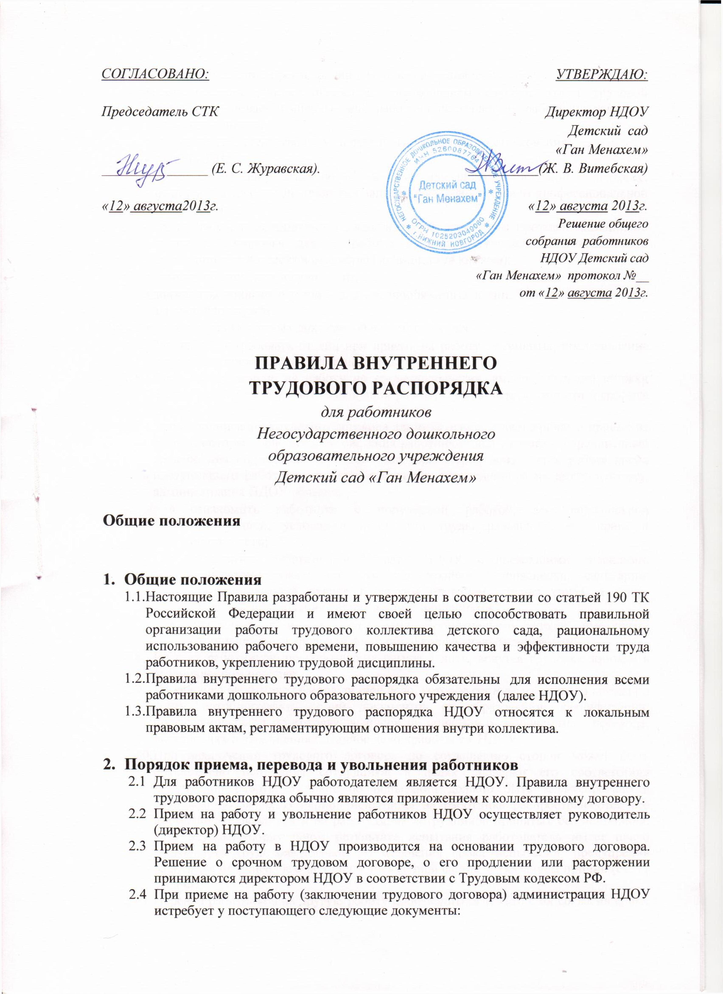

- паспорт с указанием регистрации для удостоверения личности;
- предоставление трудовой книжки, за исключением случаев, когда трудовой договор заключается впервые или работник поступает на работу на условиях совместительства;
- страховое свидетельство государственного пенсионного страхования;
- копию ИНН;
- предъявления документов об образовании или профессиональной подготовке, если работа требует специальных занятий, квалификации или профессиональной подготовки;
- предоставление медицинского заключения об отсутствии противопоказаний по состоянию здоровья для работы в детском учреждении, выдаваемого поликлиникой по месту жительства (медицинская книжка);
- справку об отсутствии судимости;
- документы воинского учета – для военнообязанных и лиц, подлежащих призыву на военную службу.
Прием на работу без указанных документов не производится.
  - Запрещается требовать от лиц при приеме на работу документы, представление которых не предусмотрено законодательством.
  - Лица, поступающие на работу по совместительству, вместо трудовой книжки предъявляют справку с места основной работы с указанием должности и графика работы.
  - После подписании трудового договора администрация издает приказ о приеме на работу, который доводится до сведения работников под расписку в трехдневный срок со дня подписания трудового договора. Перед допуском к работе вновь поступившего работника, а равно работника, переведенного на другую работу, администрация НДОУ обязана:
- ознакомить работника с порученной работой, его должностной инструкцией, условиями и оплатой труда, разъяснить его права и обязанности;
- ознакомить работника с Уставом НДОУ, с настоящими правилами, проинструктировать по правилам техники безопасности, санитарии, противопожарной охране и другим правилам охраны труда, а также правилам пользования служебными помещениями;
- ознакомить с иными локальными, нормативными актами, имеющими отношение к его трудовой функции, с коллективным договором.
  - На всех работников, проработавших свыше 5 дней, ведутся трудовые книжки в установленном порядке.
  - На каждого работника ведется личное дело, которое состоит из личного листка по учету, автобиографии, копий документов об образовании, квалификации, профессиональной подготовке, выписок из приказов о назначении, переводе, поощрениях и увольнениях. Личное дело храниться в НДОУ.
  - При заключении трудового договора по соглашению сторон может быть обусловлено испытание сотрудника, в целях проверки его соответствия поручаемой работе. Условие об испытании должно быть зафиксировано в трудовом договоре. В период испытания на работника распространяются все нормативные акты, как и на работающих сотрудников принятых без испытания. При неудовлетворительном результате испытания работодатель имеет право расторгнуть трудовой договор до истечения срока испытания, предупредив работника не менее, чем за 3 дня в письменной форме, с указанием причин (ст. 71 ТК РФ).
  - Перевод работников на другую работу производиться только с их согласия кроме случаев, когда закон допускает временный перевод без согласия работника: по производственной необходимости, для замещения временно отсутствующего работника и в связи с простоем, в т.ч. частичным (ст. 72,73 и 74 ТК РФ).
  - Прекращение трудового договора может иметь место только по основаниям, предусмотренным законодательством (ст. 73,75,80,81,83,84,336 Трудового кодекса РФ). Работник имеет право расторгнуть трудовой договор, заключенный на неопределенный срок, предупредив об этом работодателя не менее чем за 2 недели. По истечении указанного срока работник вправе прекратить работу. Прекращение трудового договора оформляется приказом по НДОУ.
  - В день увольнения (последний день работы) администрация НДОУ обязана выдать работнику его трудовую книжку с внесенной в нее записью об увольнении и произвести с ним окончательный расчет. Запись о причине увольнения в трудовую книжку вносится в соответствии с формулировками законодательства и со ссылкой на статью и пункт закона. Днем увольнения считается последний день работы.

- Обязанности и права работника
Все работники НДОУ обязаны:
    - Работать честно и добросовестно, строго выполнять учебный режим, требования Устава НДОУ и Правил внутреннего трудового распорядка, соблюдать дисциплину труда: вовремя приходить на работу, соблюдать установленную продолжительность рабочего времени, своевременно и точно исполнять распоряжения администрации, использовать все рабочее время для производительного труда.
    - Систематически повышать свою профессиональную квалификацию (повышать свой теоретический, методический и культурный уровень, деловую квалификацию).
    - Полностью соблюдать требования по технике безопасности, производственной санитарии и противопожарной охране, предусмотренные соответствующими правилами и инструкцией. О всех случаях травматизма незамедлительно сообщать администрации. Незамедлительно сообщать руководителю о ситуации, представляющей угрозу жизни и здоровью людей, сохранности имущества НДОУ.
    - Проходить в установленные сроки периодические медицинские осмотры.
    - Содержать рабочее место, мебель, оборудования и приспособления в исправном и аккуратном состоянии, соблюдать чистоту в помещениях НДОУ.
    - Соблюдать установленный порядок хранения материальных ценностей и документов.
    - Беречь имущество НДОУ (оборудование, игрушки, инвентарь, учебные пособия и т.д.), бережно использовать материалы, рационально расходовать электроэнергию, тепло, воду. Эффективно использовать персональные компьютеры, оргтехнику и другое оборудование. Воспитывать у детей бережное отношение к имуществу.
    - Нести ответственность за жизнь, физическое и психическое здоровье воспитанников, обеспечивать охрану их жизни и здоровья, соблюдать санитарные правила, отвечать за воспитание и обучение, выполнять требования медицинского персонала, связанные с охраной и укреплением здоровья детей, защищать их от всех форм физического и психического насилия.
    - Вести себя достойно на работе, в общественных местах, соблюдать этические нормы поведения в коллективе, быть внимательным и вежливым с родителями и членами коллектива НДОУ.
    - Сотрудничать с семьей по вопросам воспитания, обучения и оздоровления детей.
    - Своевременно заполнять и аккуратно вести установленную документацию. Круг конкретных функциональных обязанностей, которые каждый работник выполняет по своей должности, специальности и квалификации, определяется должностными инструкциями, утвержденными директором НДОУ на основании квалификационных характеристик, тарифно-квалификационных справочников и нормативных документов.
    - Не использовать для выступлений и публикаций в средствах массовой информации сведений, полученных в силу служебного положения, распространение которых может нанести вред НДОУ или его работникам.
    - Педагогическим и другим работникам запрещается:
- изменять по своему усмотрению расписание занятий и график работы;
- отменять, удлинять или сокращать продолжительность занятий и перерывов между ними.
- удалять воспитанников с занятий;
- отвлекаться в рабочее время от своих непосредственных обязанностей, отвлекать других работников от непосредственной работы для выполнения мероприятий, не связанных с производственной деятельностью;
- организовывать собрания по общественным вопросам в рабочее время;
- допускать присутствие на занятиях посторонних лиц без согласия администрации НДОУ;
- делать замечания по поводу работы другим работникам в присутствии воспитанников.
    - В помещениях НДОУ запрещается:
- находиться в верхней одежде и головных уборах;
- громко разговаривать и шуметь в коридорах;
- курить на территории;
- распивать спиртные напитки.

Работники НДОУ имеют право:
    - Педагогические работники имеют право работать по совместительству в других организациях, учреждениях в свободное от основной работы время, но не в ущерб основной работе.
    - На самостоятельное определение форм, средств и методов своей педагогической деятельности в рамках воспитательной концепции НДОУ.
    - Определение по своему усмотрению темпов прохождения того или иного раздела программы.
    - Проявление творчества, инициативы.
    - Уважение и вежливое обращение со стороны администрации, воспитанников и родителей (законных представителей).
    - Моральное и материальное поощрение по результатам своего труда.
    - Повышение категории по результатам своего труда.
    - Совмещение профессий (должностей).
    - Получение рабочего места, соответствующего санитарно-гигиеническим нормам, нормам охраны труда, снабженного необходимым оборудованием, пособиями и иными материалами.
    - Обязательное социальное страхование от несчастных случаев на производстве и профессиональных заболеваний в соответствии с федеральным законом.
    - Получение достоверной информации от администрации НДОУ, соответствующих государственных органов и общественных организаций об условиях и охране труда на рабочем с месте, о существующем риске повреждения здоровья, а также о мерах по защите от воздействия вредных и (или) опасных производственных факторов.
    - Отказ от выполнения работ в случае возникновения опасности для жизни и здоровья вследствие нарушений требований охраны труда, за исключением случаев, предусмотренных федеральными законами, до устранения такой опасности.
    - Обеспечение средствами индивидуальной и коллективной защиты в соответствии с требованиями охраны труда за счет средств НДОУ.
    - Обучение безопасным методам и приемам труда за счет средств НДОУ.
    - Профессиональную переподготовку за счет средств НДОУ в случае ликвидации рабочего места вследствие нарушения требований охраны труда.
    - Запрос о проведении проверки условий и охраны труда на рабочем месте органами государственного надзора и контроля за соблюдением законодательства о труде и охране труда лицами, осуществляющими государственную экспертизу условий труда, а также СТК.
    - Обращение в органы государственной власти РФ, субъектов РФ и органы местного самоуправления, к Учредителю, к администрации, а также в СТК и иные полномочные представительные органы по вопросам охраны труда.
    - Личное участие или участие через своих представителей в рассмотрении вопросов, связанных с обеспечением безопасных условий труда на его рабочем месте, и в расследовании происшедшего с ним несчастного случая на производстве или профессионального заболевания.

- Обязанности администрации
Администрация НДОУ обязана:
  - Соблюдать законы и иные нормативные правовые акты, локальные акты, условия коллективного договора, соглашений и трудовых договоров.
  - Своевременно выполнять предписания государственных надзорных и контрольных органов.
  - Предоставлять сотрудникам работу, установленную трудовым договором.
  - Организовать труд педагогов и других работников НДОУ так, чтобы каждый работал по своей специальности и квалификации, закрепить за каждым работником определенное рабочее место, своевременно знакомить с расписанием занятий и графиками работы.
  - Обеспечить здоровые и безопасные условия труда, исправное состояние помещений, отопления, освещения, вентиляции, инвентаря и прочего оборудования, наличие необходимых в работе материалов.
  - Своевременно выплачивать в полном размере причитающуюся работникам заработную плату.
  - Осуществлять обязательное социальное страхование работников в порядке, установленном федеральными законами.
  - Осуществлять контроль за качеством образовательного процесса, соблюдением расписания занятий, выполнением образовательных программ, учебных планов, календарных учебных графиков.
  - Своевременно рассматривать предложения работников, направленные на улучшение к деятельности НДОУ, поддерживать и поощрять лучших работников.
  - Принимать меры по обеспечению трудовой дисциплины. Отстранять от работы и(или) не допускать к ней лицо:
- появившееся на работе в состоянии алкогольного, наркотического или токсического опьянения;
- не прошедшее в установленном порядке обязательный медицинский осмотр.
  - Соблюдать законодательство о труде, улучшать условия труда сотрудников, обеспечивать надлежащее санитарно-техническое оборудование всех рабочих мест и мест отдыха, создавать условия труда, соответствующие правилам по охране труда, технике безопасности и санитарным правилам.
  - Постоянно контролировать знание и соблюдение работниками и всех требований и инструкций по технике безопасности, санитарии и гигиене, противопожарной охране.
  - Принимать необходимые меры для профилактики травматизма, профессиональных и других заболеваний работников и воспитанников.
  - Создавать нормальные условия для хранения верхней одежды и другого имущества работников и воспитанников.
  - Своевременно предоставлять отпуск всем работникам НДОУ в соответствии с графиками, компенсировать выходы на работу в установленный для данного работника выходной или праздничный день предоставлением другого дня отдыха или двойной оплатой труда, предоставлять отгулы за дежурства во внерабочее время.
  - Обеспечивать систематическое повышение квалификации педагогическими и другими работниками НДОУ.
  - Стремиться к созданию высококвалифицированного творческого коллектива работников, обеспечивать личностное развитие каждого воспитанника с учетом его индивидуальных особенностей, склонностей, интересов и состояния здоровья.

- Рабочее время
  - В соответствии с действующим трудовым законодательством РФ, в НДОУ устанавливается 5-дневная рабочая неделя с двумя выходными днями. Продолжительность рабочего дня (смены) для руководящего, административно-хозяйственного, обслуживающего и учебно-вспомогательного персонала определяется графиком работы, составленным из расчета 40-часовой рабочей недели.
  - Графики работы утверждаются директором и предусматривают время начала и окончания работы, перерыв для отдыха и питания. Графики объявляются работнику под расписку и вывешиваются на видном месте. Продолжительность рабочего дня (смены) для педагогических работников определяется графиком работы, составленным из расчета 36-часовой рабочей недели. В продолжительность дня воспитателей включается время, затрачиваемое на сопровождение детей в транспорте, в результате этого время работы первой смены - 07.00.- 14.00, второй смены - 12.00. - 19.00. (воспитатель первой смены обязан быть в детском саду в 08.00). Накануне праздничных дней продолжительность рабочей смены сокращается на 1 час. В соответствии со ст. 112 ТК РФ нерабочими праздничными днями являются:
- 1,2, 3, 4 и 5 января — Новогодние каникулы;
- 7 января — Рождество Христово;
- 23 февраля — День защитника Отечества;
- 8 марта — Международный женский день;
- 1 мая — Праздник Весны и Труда;
- 9 мая — День Победы;
- 12 июня — День России;
- 4 ноября — День народного единства.
При совпадении выходного и нерабочего праздничного дня выходной день переносится на следующий после праздничного рабочий день. Работа в установленные для работников графиками выходные и праздничные дни запрещена и может иметь место лишь в случаях, предусмотренных законодательством. Привлечение к работе в эти дни допускается с письменного согласия работника НДОУ.
  - Расписание занятий составляется директором НДОУ, исходя из педагогической целесообразности и с учетом наиболее благоприятного режима труда и отдыха воспитанников.
  - В периоды не функционирования детского сада, не совпадающие с очередным отпуском, педагоги могут привлекаться администрацией к педагогической, организационной и методической работе в пределах времени, не превышающего их рабочего времени.
  - Общие собрания, заседания педагогического совета, совещания не должны продолжаться, как правило, более 2 часов, родительские собрания — полутора часов.
  - Педагогическим и другим работникам НДОУ запрещается:
- изменять по своему усмотрению расписание занятий и график работы;
- отменять, удлинять или сокращать продолжительность занятий и перерывов между ними;
- курить в помещениях детского сада.
  - Посторонним лицам разрешается присутствовать на занятиях по согласованию с администрацией НДОУ. Вход в группу после начала занятий разрешается в исключительных случаях только директору НДОУ. Во время проведения занятий не разрешается делать педагогическим работникам замечания по поводу их работы в присутствии воспитанников.
  - Администрация НДОУ организует учет явки на работу и уход с нее всех работников НДОУ.
  - В случае неявки на работу по болезни работник обязан при наличии такой возможности извести администрацию как можно ранее, а также предоставить листок временной нетрудоспособности в первый день выхода на работу.
  - Работникам предоставляются ежегодные отпуска с сохранением места работы (должности) и среднего заработка. Очередность предоставления оплачиваемых отпусков определяется ежегодно в соответствии с графиком отпусков, утверждаемых руководителем НДОУ. О времени начала отпуска работник должен быть извещен не позднее, чем за 2 недели до его начала. Отдельным категориям работников в случаях, предусмотренных федеральными законами, ежегодный оплачиваемый отпуск предоставляется по их желанию в удобное для них время.

- Поощрения за успехи в работе
  - 3а успешное и добросовестное выполнение должностных обязанностей, продолжительную и безупречную работу, выполнение заданий особой важности и сложности, новаторство в груде и другие достижения в работе применяются следующие поощрения:
- объявление благодарности;
- выдача премии;
- награждение ценным подарком;
- награждение почетной грамотой.
  - Поощрения объявляются приказом директора и доводятся до сведения коллектива, запись о поощрении вносится в трудовую книжку работника и его личное дело.

- Ответственность за нарушение трудовой дисциплины
  - Нарушения трудовой дисциплины, т.е. неисполнение или ненадлежащее исполнение вследствие умысла, самонадеянности либо небрежности работника возложенных на него трудовых обязанностей, влечет за собой применение мер дисциплинарного взыскания или общественного воздействия, а также применение иных мер, предусмотренных действующим законодательством.
  - За нарушение трудовой дисциплины администрация НДОУ применяет следующие меры дисциплинарного взыскания:
- замечание;
- выговор;
- увольнение по пунктам 3, 5-11, 13, 14 статьи 81 ТК РФ, пункт 1 статьи 56.3 Закона РФ «Об образовании»
  - Увольнение в качестве дисциплинарного взыскания может быть применено за систематическое неисполнение работником без уважительных причин обязанностей, возложенных на него трудовым договором, уставом НДОУ или правилами внутреннего трудового распорядка, если к работнику ранее применялись меры дисциплинарного или общественного взыскания, за прогул без уважительных причин, а также за появление на работе в нетрезвом состоянии. Прогулом считается неявка на работу без уважительных причин в течение всего рабочего дня, а также отсутствие на работе более 4 часов в течение рабочего дня.
  - За каждое нарушение может быть наложено только одно дисциплинарное взыскание. Меры дисциплинарного взыскания применяются должностным лицом, наделенным правом приема и увольнения данного работника.
  - До применения взыскания от нарушителя трудовой дисциплины истребуется объяснение в письменной форме. Отказ от дачи письменного объяснения либо устное объяснение не препятствует применению взыскания.
  - Дисциплинарное расследование нарушений педагогическим работником норм профессионального поведения и (или) устава НДОУ может быть произведено только по поступившей на него жалобе, поданной в письменной форме. Копия жалобы должна быть вручена педагогическому работнику. Ход дисциплинарного расследования и принятые по результатам решения могут быть преданы гласности только с согласия заинтересованного работника за исключением случаев, предусмотренных законом (запрещение педагогической деятельности, защита интересов воспитанников).
  - Взыскание применяется не позднее одного месяца со дня обнаружения нарушений трудовой дисциплины, не считая времени болезни и отпуска работника. Взыскание не может быть применено позднее шести месяцев со дня совершения нарушения трудовой дисциплины.
  - Взыскание объявляется приказом по НДОУ. Приказ должен содержать указания на конкретное нарушение трудовой дисциплины, за которое налагается данное взыскание, мотивы применения взыскания. Приказ объявляется работнику под расписку в 3-дневный срок со дня подписания.
  - К работникам, имеющим взыскания, меры поощрения не применяются в течение срока действия этих взысканий. Взыскание автоматически снимается и работник считается не подвергшимся дисциплинарному взысканию, если он в течение года не будет подвергнут новому дисциплинарному взысканию. Руководитель НДОУ вправе снять взыскание досрочно по ходатайству трудового коллектива, если подвергнутый дисциплинарному взысканию не совершил нового проступка и проявил себя как добросовестный работник.
  - Педагогические работники НДОУ, в обязанности которых входит выполнение воспитательных функций по отношению к детям, могут быть уволены за совершение аморального проступка, несовместимого с продолжением данной работы. К аморальным проступкам могут быть отнесены рукоприкладство по отношению к детям, нарушение общественного порядка, в том числе и не по месту работы, другие нарушения норм морали, явно не соответствующие социальному статусу педагога. Педагоги НДОУ могут быть уволены за применение методов воспитания, связанных с физическим и (или) психическим насилием над личностью воспитанников по пункту 4 "б" статьи 56 Закона РФ «Об образовании». Указанные увольнения не относятся к мерам дисциплинарного взыскания.
  - Увольнение в порядке дисциплинарного взыскания, а также увольнение в связи с аморальным проступком и применением мер физического или психического насилия производятся без согласования с СТК.
  - Дисциплинарные взыскания к руководителю НДОУ применяются Учредителем, имеющим право его назначать и увольнять.
  - С правилами внутреннего трудового распорядка должны быть ознакомлены все работники НДОУ.

